ВНИМАНИЕ!

ВЛАДЕЛЬЦЕВ ДОМАШНИХ ЖИВОТНЫХ

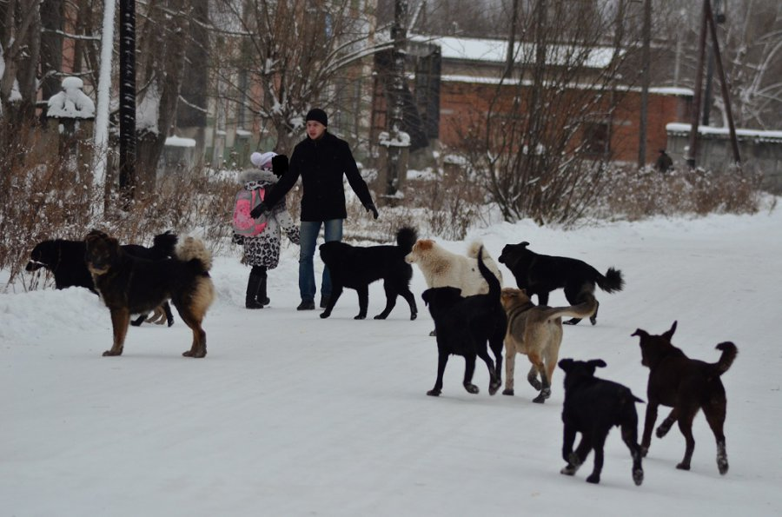
В соответствии с Законом Тюменской области от 07.04.2003 № 130
«О содержании и защите домашних животных и мерах по обеспечению безопасности населения в Тюменской области» владельцы домашних животных обязаны обеспечивать безопасность людей от воздействия домашних животных, а также спокойствие и тишину для окружающих. Выгул домашних животных, в том числе собак, разрешается на специальных площадках и других территориях, определяемых органами местного самоуправления в соответствии с действующими в муниципальном образовании правилами благоустройства территории.
Статьей 2.3. Кодекса Тюменской области об административной ответственности от 27.12.2007 № 55 предусмотрена административная ответственность за нарушение вышеуказанных норм закона, а также иных нормативных правовых актов Тюменской области и муниципальных нормативных правовых актов в сфере содержания домашних животных.

